**Деревья**

Для поиска в массиве можно использовать бинарный поиск, который работает за О(log n).

Но для вставки в массив требуется O(n), так же как и для удаления элемента, что заставляет задуматься над другой структурой данной, которая обеспечит такую же сложность при поиске, а при удалении и вставки будет намного быстрее.

Данной структурой данной выступает бинарное дерево поиска (БДП), который выполняет вставку и удаление за O(log n).

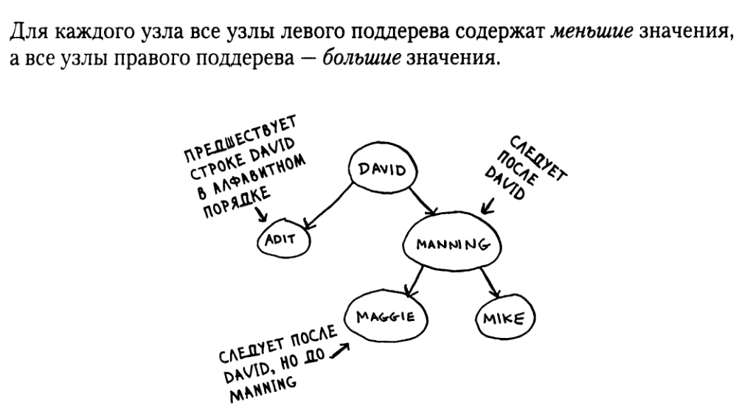

Главным минусом в БДП – это нельзя обращаться к элементам по индексам.

Также необходимо понимать, что дерево должно быть сбалансированно. При несбалансированном дереве сложность возрастает до O(n).

